МІНІСТЕРСТВО ОСВІТИ І НАУКИ УКРАЇНИ

ХАРКІВСЬКИЙ НАЦІОНАЛЬНИЙ ЕКОНОМІЧНИЙ УНІВЕРСИТЕТ   
ІМ. С. КУЗНЕЦЯ

Кафедра інформаційних технологій

Звіт

з дисципліни «Сучасні Java-технології»

про виконання курсу  
з теми «Spring - Cloud Overview»

Виконав:

Студент 4 курсу

групи 6.04.122.010.19.4

Чістов Є. В.

Перевірив:

Фролов О.В.

Харків, 2022

URL-aдреса для перевірки сертифікату

https://coursera.org/share/a5a34c52ee122fa9ce7e3b3d583776dd

Сертифікат

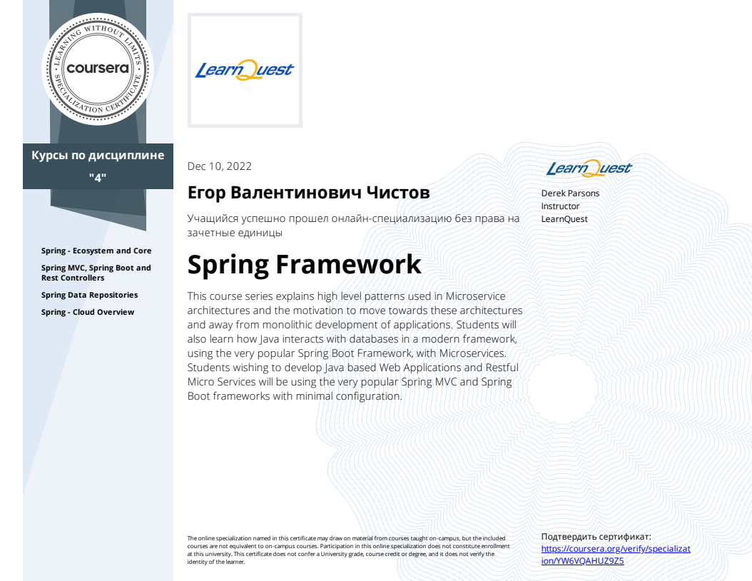

Скришто з профілю Coursera, що відображає отриманий біл за курс

